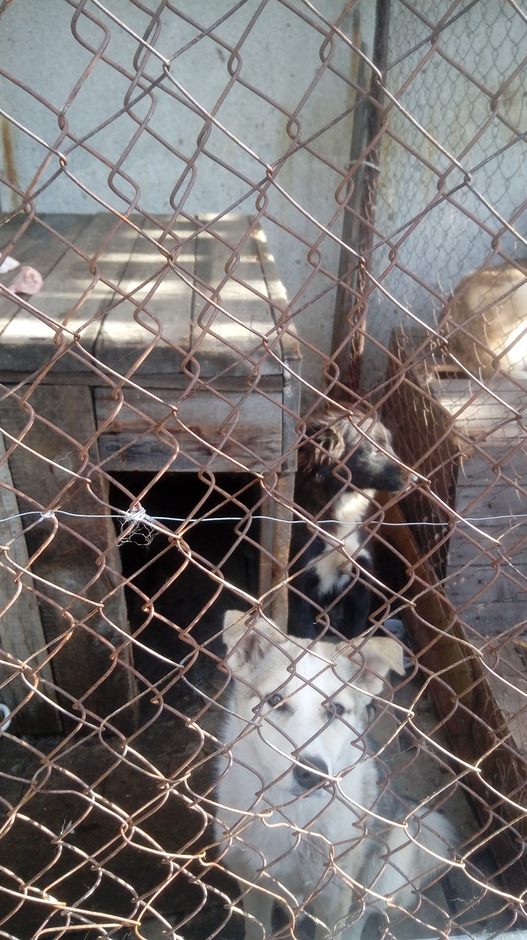
Дата: 13 сентября 2018 года.
Адрес места отлова: г. Белоярский, Новая набережная.

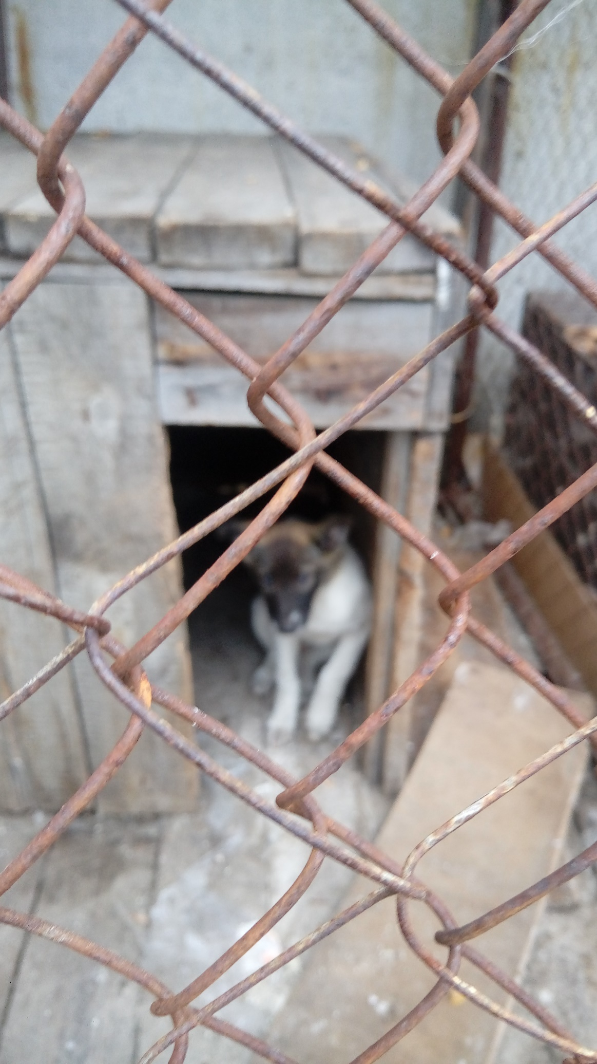
Дата: 13 сентября 2018 года.
Адрес места отлова: г. Белоярский, Новая набережная.
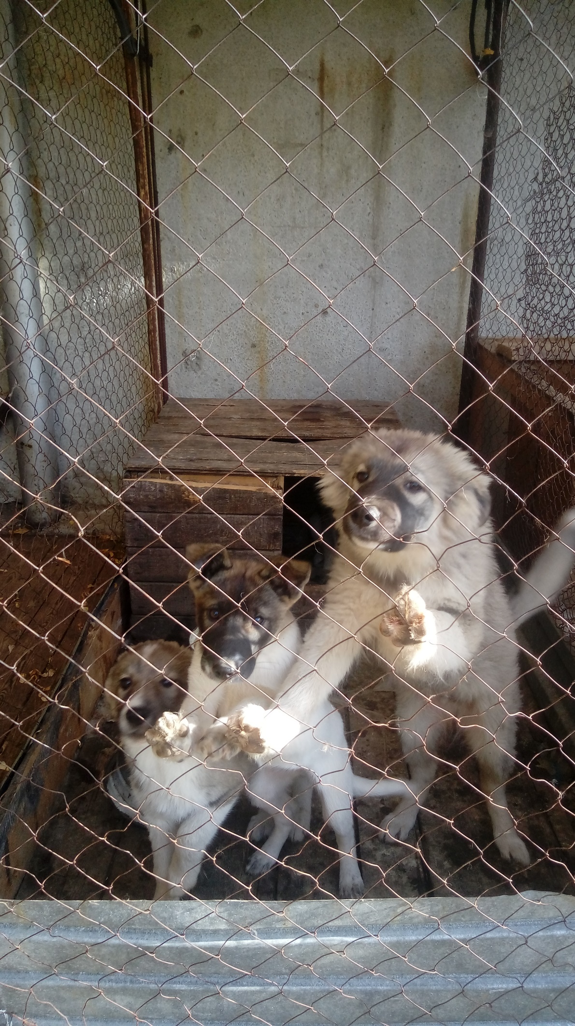
Дата: 14 сентября 2018 года.
Адрес места отлова: г. Белоярский, 7 микрорайон, дом 6.

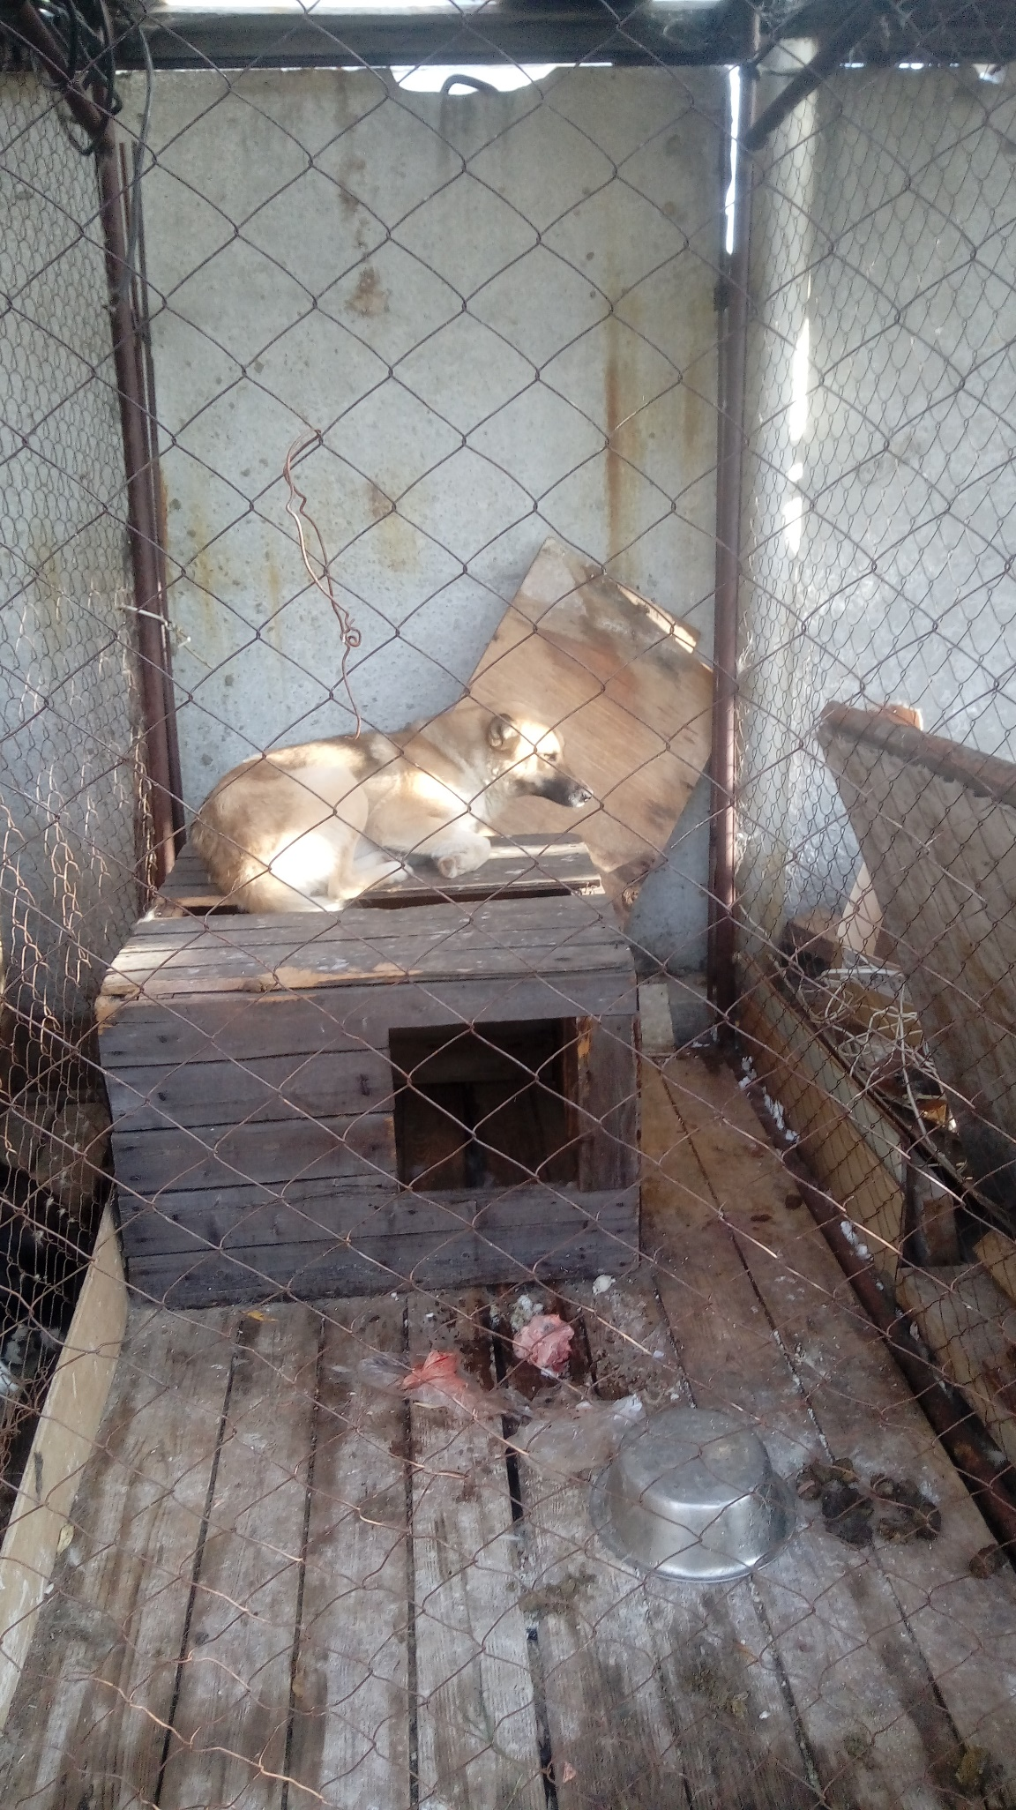

Дата: 15 сентября 2018 года.
Адрес места отлова: г. Белоярский, ул. Молодости.

